Td2 - Droit des TIC : Les dessins et modèles (protection juridique des créations esthétiques)

=>inpi.fr

1 – Combien coûte le dépôt de dessins et modèles auprès de l'INPI ? (N/B, couleur, nombre de reproduction).
Le dépôt dessin et du modèle coûte 39€ qu’importe le nombre de dessin et modèle jusqu’à 100 reproduction, + acquittement des redevances de reproduction 47€ de couleurs, et 23€ de noir et blanc et 52€ si on veut protéger le D/M pour 10ans

2 – Rappelez en quoi consiste la classification de Locarno, puis retrouvez parmi les 32 classes, celles correspondant aux produits relatifs aux TIC :
=> https://bases-modeles.inpi.fr
La classification Locarno consiste à classer les modèle et les dessins. Classe 14(Appareil de télécommunication ou de traitement de l’information) et classe 16 (Articles de photographie, de cinématographie ou d’optique)

3 – Résumez l'affaire Apple et Samsung en distinguant les 2 aspects : le brevet (les technologies incorporées) d'une part, et les dessins et modèles ( la forme de l'iphone3) d'autre part :
=> https://www.huffingtonpost.fr/2012/08/25/proces-samsung-apple-1-milliard-amende-gagne-change-monde-mobile_n_1820715.html

Samsung à reçu une amende de 1 milliard de dollars car il a voler le design de plus de 4 ans de travail de Apple et violer plusieurs brevets.
Apple accuse Samsung de plagiat sur 2 aspects: Apple se plaint que Samsung ait copié leurs brevet d'invention comme les effets technique(zomm...) Ensuite sur l'aspect dessins et modèles , apple se plaint que Samsung ait copié leur interface et leur design

Design très ressemblent

4 – Retrouvez 5 dessins et modèles déposés (avec photo, nom du déposant et date de dépôt) de produits TIC (souris, clavier, etc).

Nom du déposant | Date de dépôt | Photo
Apple | 29/3/2000 | 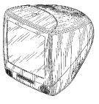
Microsoft Corporation One | 19/03/2021 | 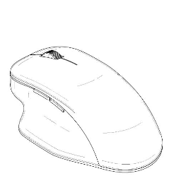
Sony computer Entertainment Inc. | 29/05/2001 | 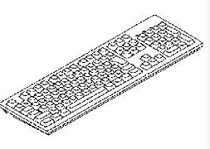
Dillon sthepen | 18/ 08/1999 | 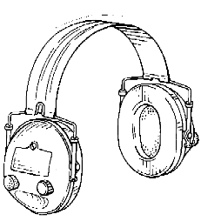
07/03/1996 | Harman International | 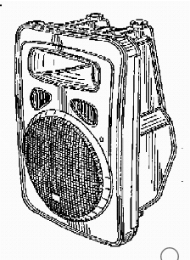

https://data.inpi.fr/recherche_avancee/dessins_modeles?advancedSearch=%7B%22checkboxes%22%3A%7B%22bases_choice%22%3A%7B%22order%22%3A0%2C%22searchField%22%3A%5B%22registrationOfficeCode%22%5D%2C%22values%22%3A%5B%7B%22value%22%3A%22FR%22%2C%22checked%22%3Atrue%7D%2C%7B%22value%22%3A%22WO%22%2C%22checked%22%3Atrue%7D%5D%7D%7D%2C%22texts%22%3A%7B%22keywords%22%3A%7B%22order%22%3A2%2C%22searchField%22%3A%5B%22designTitle.text.light_french%22%2C%22designTitle.text.light_french_special_char_token%22%2C%22view.viewTitle.light_french%22%2C%22view.viewTitle.light_french_special_char_token%22%5D%2C%22checkedSearchField%22%3A%5B%22object%22%2C%22description%22%5D%2C%22value%22%3A%22t%C3%A9l%C3%A9phone%22%7D%7D%2C%22multipleSelects%22%3A%7B%7D%2C%22dates%22%3A%7B%7D%7D

